A-01 — Premier flux de données
Fiche d'exercice Magpie · Lot A — Découverte des composants natifs
Thématique | A1 · Interface, flux de données et paramètres
Référence au référentiel | REF-027, REF-028
Compétence visée | Raccorder deux sources sur les deux entrées d'un même opérateur et lire la valeur produite.
Case Bloom (révisée) | Appliquer × procédurale
Niveau | Débutant
Durée cible | 5 minutes
Prérequis | —
Mode de validation | SingleValue — tolérance 0
Solution de référence | 4 composants
Version | v0.3-260826 — Ind. B — 26/08/2026
Conception | magpie-conception-exercices v2.3

SUJET
Compétence visée
Raccorder deux sources sur les deux entrées d'un même opérateur et lire la valeur produite.
Contexte
Un ensemble menuisé se compose d'une imposte et d'un châssis superposés ; leur hauteur cumulée doit remplir exactement la baie.
Énoncé
La baie mesure 2 400 mm de haut. Une valeur de hauteur vous est déjà fournie pour l'imposte. Ajoutez une seconde valeur réglable pour le châssis, faites-en la somme, et réglez les deux hauteurs pour que la baie soit exactement remplie.

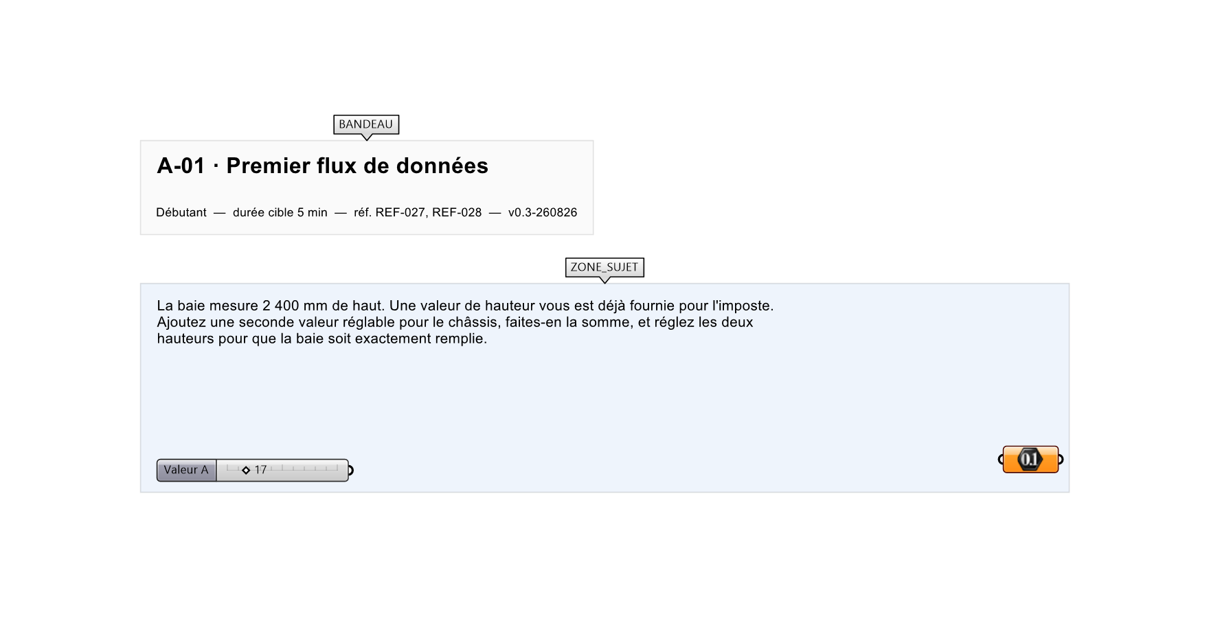
Le canvas à l'ouverture de A-01_sujet.gh : les données fournies et le paramètre REPONSE.
Ce qui vous est fourni
Un Number Slider (0-100, valeur 17) déjà placé.
Ce qui est attendu
La somme des deux hauteurs vaut exactement 2 400.
Branchez votre résultat sur le paramètre REPONSE. La correction compare cette sortie en mode SingleValue.
La consigne ne nomme aucun composant, et c'est délibéré : nommer l'outil reviendrait à donner la réponse. Ce lot n'autorise que des composants natifs de Grasshopper pour Rhino 8 — aucun plugin tiers n'est nécessaire.
Barème
1 point si la valeur du Panel vaut 42.

CORRIGÉ
À ne consulter qu'après avoir cherché. Dans le fichier A-01_complet.gh, le corrigé occupe la zone basse du canvas. Il ne produit rien tant que l'interrupteur AFFICHER LE CORRIGÉ n'est pas basculé sur vrai : positionnez-le sur faux pour faire disparaître le résultat.

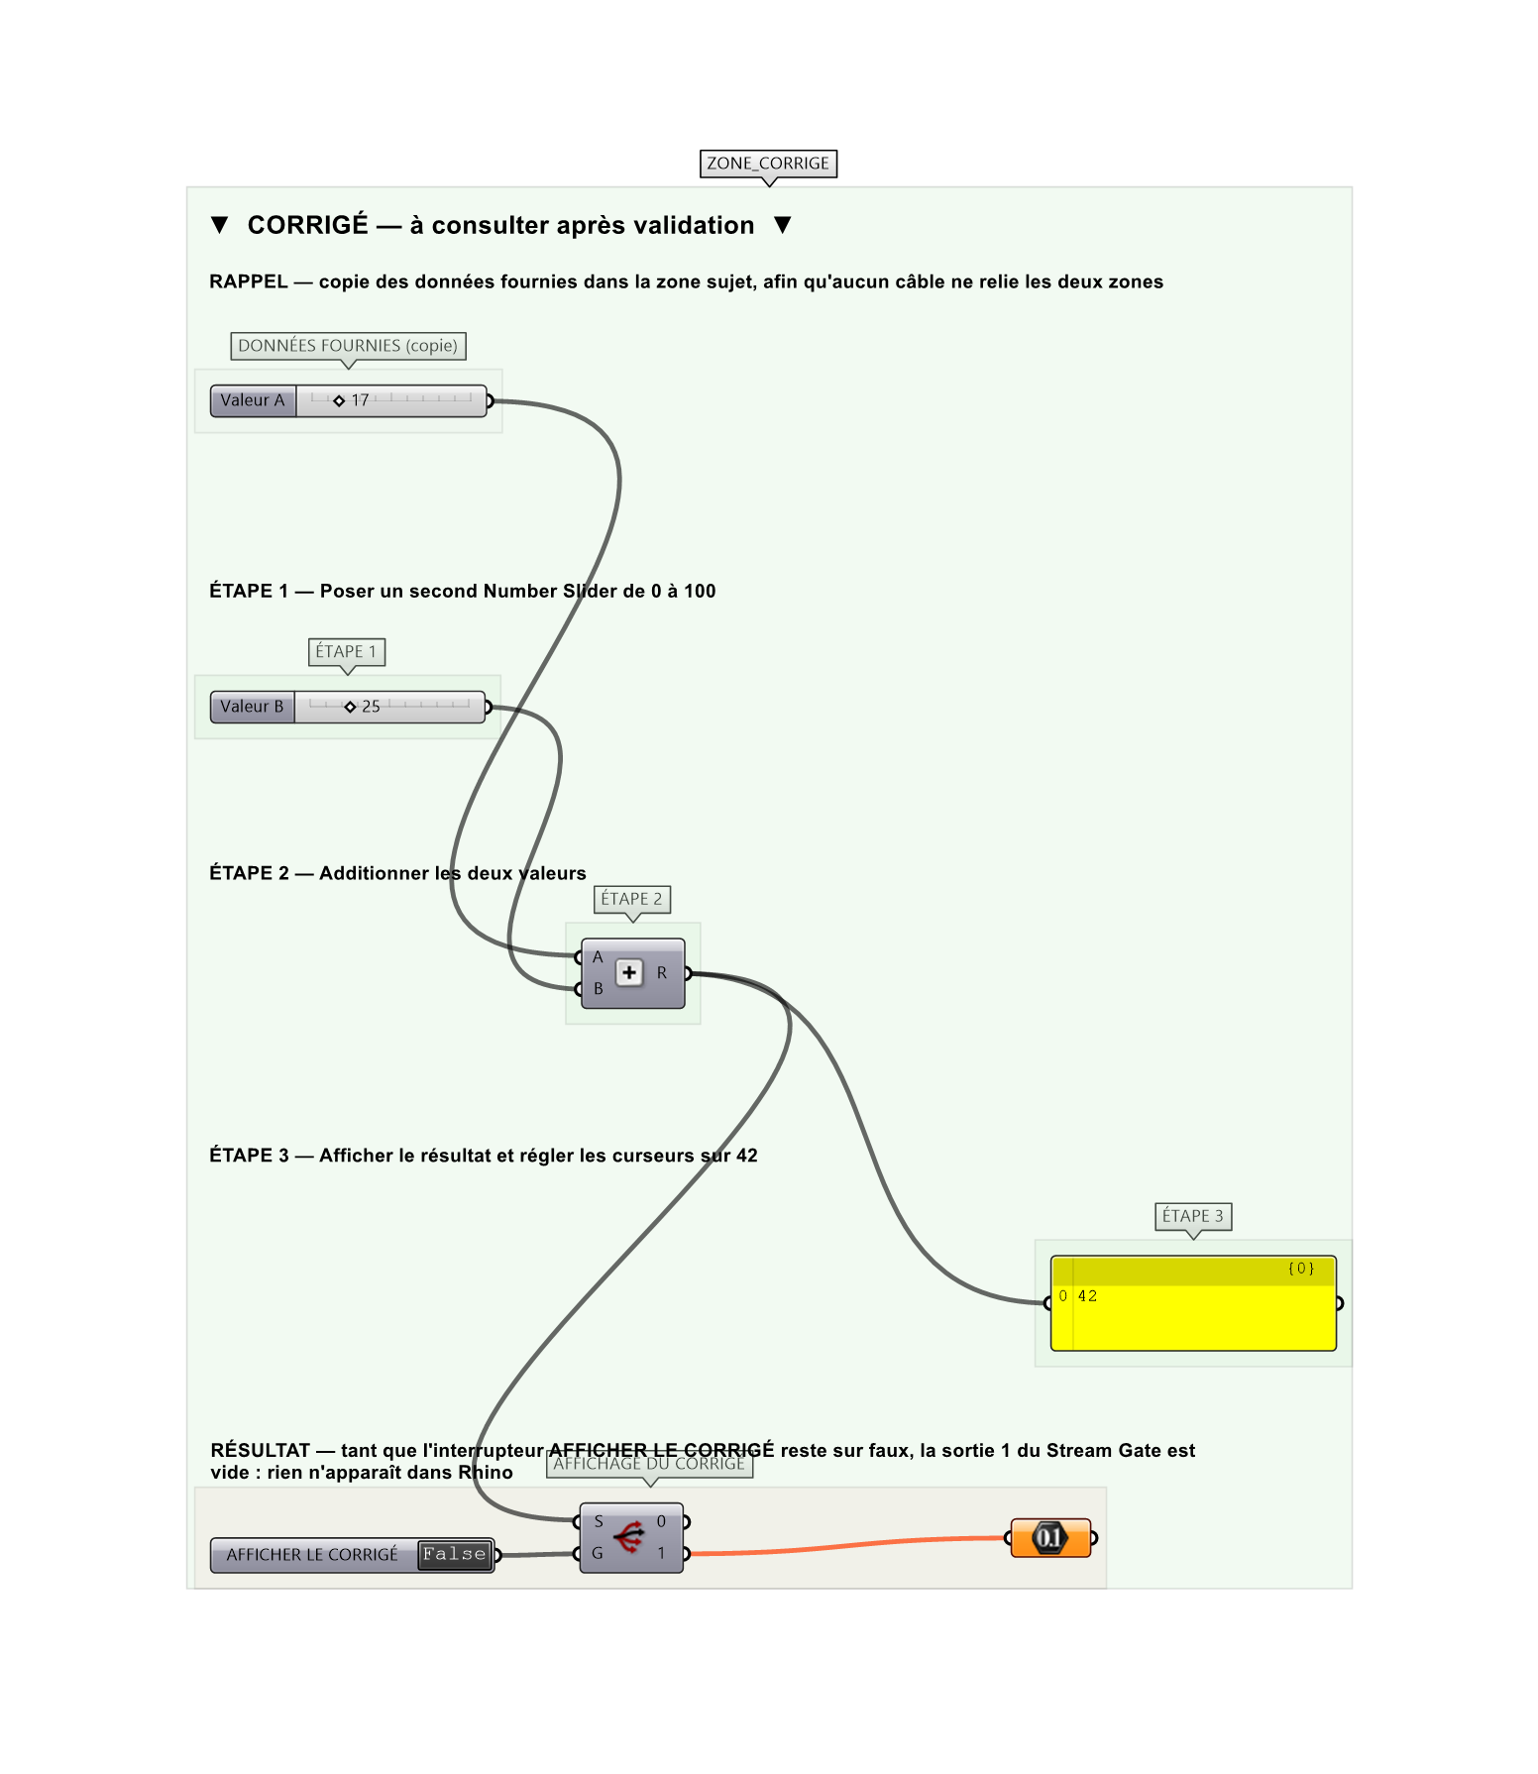
La zone corrigé. Elle est autonome : les données fournies y sont recopiées, aucun câble ne la relie à la zone sujet.
Marche à suivre
Étape 1. Poser un second Number Slider (menu Params > Input) et l'étendre de 0 à 100.
Étape 2. Poser un composant Addition (Maths > Operators).
Étape 3. Relier le premier slider sur l'entrée A, le second sur l'entrée B.
Étape 4. Relier la sortie R vers un Panel (Params > Input > Panel).
Étape 5. Ajuster les deux curseurs jusqu'à lire 42 dans le Panel.
L'erreur attendue
C'est l'erreur qu'il faut guetter, parce qu'elle est diagnostique : elle dit ce que l'apprenant a mal compris, là où un simple « faux » ne dirait rien.
Brancher les deux sources sur la même entrée : l'opérateur additionne alors les deux valeurs sur une seule entrée et laisse l'autre vide. Le résultat est faux d'un facteur qui trahit la confusion entre « deux câbles » et « deux entrées ».

Pièges fréquents
• Relier deux câbles sur la même entrée A : Grasshopper additionne alors les deux valeurs sur A et laisse B vide.
• Slider réglé en entier alors que la cible demande une décimale.
Composants de la solution de référence
Number Slider, Panel, Addition
Cette liste figure sur la fiche formateur uniquement : elle ne doit pas être remise à l'apprenant avant qu'il ait cherché.
Pour aller plus loin
• Remplacer Addition par Subtraction et viser -42.
• Ajouter un troisième slider avec Mass Addition.
Fichiers de cet exercice
• A-01_sujet.gh — énoncé et données de départ, sans le corrigé
• A-01_complet.gh — énoncé et corrigé, ce dernier commandé par l'interrupteur
• A-01.json — descripteur pour le plugin Magpie
• A-01_fiche.docx — la présente fiche
• A-01_fiche_sujet.docx — la fiche sans le corrigé, pour l'apprenant

